Pilgerreise nach Nordpolen/Masuren

12.-17. September 2022

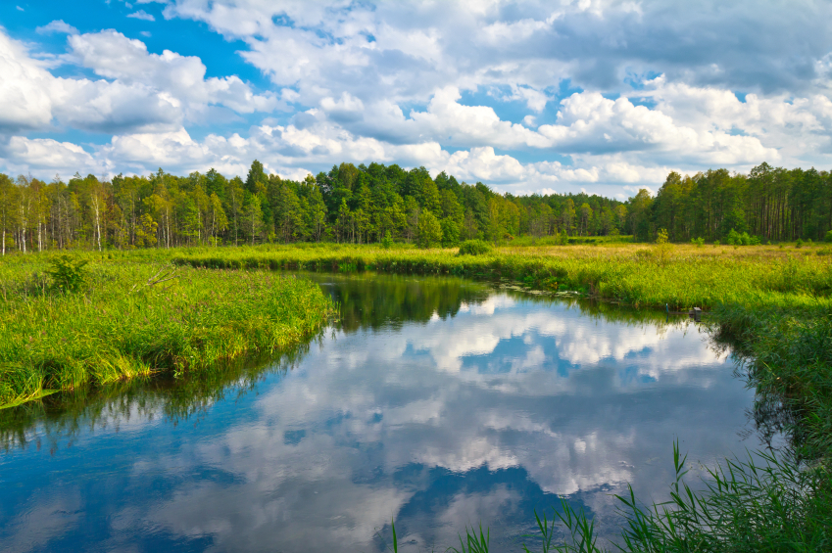

Danzig und Osterode – Masurische Seenplatte
Heiligelinde und Schloß Rößel
Frauenburg und Elbing

Leistungen und Preise

Reise: Pilgerreise Nordpolen
Reisetermin: 12.-17. September 2022
Unterkünfte: Raum Danzig: ***Hotel Victoria Osterode: ****Willa Port
Stettin: ***Hotel Panorama

Leistungen: - Fahrt im mind. ****superior Luxusbus
- 1x Übernachtung im Raum Danzig
- 3x Übernachtung in Osterode
- 1x Übernachtung in Stettin
- 5x Frühstücksbuffet
- 5x Abendessen als 3-Gang-Menü
- Ortstaxen
- Stadtführung Danzig
- öffentlicher Gottesdienst Basilika Heilige Linde um 09:50 Uhr am 3. Tag
- Eintritt und Besichtigung Schloss Rößel
- Besichtigung Bischofstein (Griffstein)
- Masurenrundfahrt mit Reiseleitung
- Eintritt und Besichtigung Dom in Frauenburg mit Orgelkonzert
- Stadtführung Elbing
Weitere Eintrittsgelder sind nicht im Reisepreis enthalten!

Der Reisepreis beträgt 510,- €/Person im Doppelzimmer
und 635,- €/Person im Einzelzimmer.

Es gelten die Allgemeinen Reisebedingungen aus unserem Katalog oder unter:
https://www.fumu-reisen.de/arb/

Reiseverlauf

- Tag: Anreise
Unser Bus bringt Sie in den Raum Danzig zur Zwischenübernachtung. Abendessen im Hotel.

Tag: Danzig und Osterode
Nach dem Frühstück lernen Sie Danzig bei einem Stadtrundgang kennen. Danach geht es nach Osterode, wo Sie die nächsten Tage übernachten werden.
Abendessen im Hotel.

Tag: Masuren und Heilige Linde
Nach dem Frühstück geht es zur Heiligen Linde, wo Sie um 09:50 Uhr an einem öffentlichen Gottesdienst teilnehmen. Während der Masurenrundfahrt geht es u.a. zum Schloss Rößel und zum Bischofstein (Griffstein). Rückfahrt zum Hotel und Abendessen.

Tag: Frauenburg und Elbing
Morgens Teilnahme an einem Gottesdienst in Osterode.
Heute geht es nach Frauenburg, wo Sie den Dom besichtigen und an einem Orgelkonzert teilnehmen werden. Weiter geht es nach Elbing, wo Sie die Stadt bei einer Führung kennenlernen werden. Rückfahrt zum Hotel nach Osterode.

Tag: Stettin
Morgens Teilnahme an einem Gottesdienst in Osterode.
Nach dem Frühstück und Check-out geht es für Sie nach Stettin, wo Sie zwischenübernachten.

Tag: Heimreise
Nach einem letzten gemeinsamen Frühstück treten Sie die Heimreise an.

Die Pilgerreise ist eine 2G-Fahrt (mindestens 2x geimpft).
Bitte denken Sie an einen gültigen Personalausweis
und an Ihren Impfnachweis!

Zubuchbare Reiserücktritts-Versicherung:

- Stornokosten-und Reiseabbruch-Versicherung
inkl. Ergänzungs-Schutz Covid-19
Pro Person ohne Selbstbeteiligung 36,-€

Abschlussfrist für die Reiserücktrittsversicherung:

Sofort bei Buchung der Reise, spätestens
jedoch 30 Tage vor planmäßigem Reiseantritt.

Eventuelle Stornokosten (bei kurzfristigen Absagen)
werden nach den tatsächlich anfallenden Kosten
kulant berechnet.

Pfarrbüro St. Marien
Herzogin-Clara-Str. 16
38442 Wolfsburg
Tel. 05362/3346
E-Mail: buero@stmarien-fallersleben.de

Konto St. Marien, 38442 Wolfsburg
IBAN: DE83 2699 1066 0628 6540 00
Angaben: Name und Polen 2022.

Info:
Pastor Robert Solis
Tel. 05361/3790714
E-Mail: robert.solis@bistum-hildesheim.net

